2016-2017学年高一年级第一学期第二学段考试
历史试卷
（满分100分 考试时间60分钟）
命题： 审定：
一、单项选择题：（本大题共35小题，每小题2分，共70分。请考生按照地理、政治、历史的顺序把选择题涂在答题卡上）
56 有历史学家指出，西周王朝虽然显示出一定的统一性、集权性，但国家结构上的分散性、松散性仍是最本质的特点。造成其“分散性、松散性”的制度因素是
A.分封制 B.宗法制 C.三公九卿制 D.郡县制
57自古以来，中国人就有祭祖的习俗。这种“认祖归宗”的情结源于古代的
A．宗法制 B．分封制 C．郡县制 D．井田制
58 从汉至元政治制度演变所呈现出的特点是
Ａ.皇权逐渐削弱 Ｂ.相权逐渐加强
Ｃ.皇权与相权的矛盾逐渐缓和 Ｄ.以皇帝为中心的中央集权逐渐加强
59 东汉时期的民谣说:“举秀才,不识书，举孝廉，父别居，寒素淸白浊如泥，高第良将怯如鸡……直如弦,死道边，曲如钩，反封侯。”这主要反映了
A.王位世袭制的弊端 B.察举制的弊端
C.门第成为选才标准 D.科举制兴起的背景
60 “以后嗣君并不许立丞相，臣下敢有奏请设立者，文武群臣即时劾奏，处以重刑。”此令出自
A. 汉武帝 B．宋太祖 C．明太祖 D．清雍正帝
61 鸦片战争前英国向中国大量走私鸦片的直接目的是：（ ）
A．损害中国人民的身体健康 B．削弱清政府军队的战斗力
C．破坏清政府的禁烟法令 D．扭转对华贸易逆差
62 柳亚子《题太平天国战史》：“楚歌声里霸图空，血染胡天烂漫红。煮豆燃萁谁管得，莫将成败论英雄。”诗中的“煮豆燃萁”是指。（ ）
A．北伐失利 B．安庆保卫战失利 C．天京变乱 D．英法联军配合清军袭击太平军
63 下列关于太平天国的事件中,能够与当时世界历史潮流同步的是( )
A.颁布《天朝田亩制度》 B.洪仁玕的《资政新篇》
C.严惩外国侵略者 D.反对腐朽没落的封建统治
64 “在同一个理由(保护使馆)下,中国被迫拆除了大沽炮台以及从北京到海口(山海关)之间的军事据点,取而代之的是各国‘酌定数处留兵驻守’”。据材料信息,与这一现象出现有关的是( )
A.《南京条约》 B.《北京条约》 C.《马关条约》 D.《辛丑条约》
65 一个剧团在排练有关辛亥革命的剧目时．有如下几个场景，其中与事实不符的是（ ）
Ａ．街上出现“民主共和”的标语
Ｂ．孙中山在灯下阅读《民报》
$来&源：ziyuanku.com Ｃ．几艘外国军舰在长江航行向革命党施压
Ｄ．报刊报道孙中山就任中华民国正式大总统的消息
66 就中国历史发展的总趋势看，辛亥革命确实是中国历史上的一个重要分水岭，主要原因是（ ）。
A.结束了中国传统社会 B.开启了中国现代化
 C.使民主共和观念深入人心 D.推翻了君主专制统治
67 1919年5月，北京《晨报》发表了《外交警报敬告国人》一文报出“胶州亡矣，山东亡矣。”
此文发表的背景是：（ ）
A．德国强租胶州湾 B．袁世凯接受二十一条
C．中国代表在巴黎和会的投降卖国 D．巴黎和会决定把德国在山东权益转给日本
68 中国共产党的诞生后，中国革命面貌焕然一新。主要“新”在（ ）
①斗争手段 ②领导力量 ③指导思想 ④革命前途
A．①②③ B．①②④ C．②③④ Ｄ．①②③④
69 国民革命时期，革命统一战线正式建立的标志是
A．中共三大的召开 B．五四运动的爆发 C．国民党一大的召开 D．北伐战争的开始
70 在近代史上,蒋介石的形象十分复杂。他被看作“具新使命的民族英雄,领导中国统一战线以抵抗外来侵略者”,应该是在( )
A.辛亥革命时期 B.国民革命时期 C.国共对峙时期 D.抗日战争时期
71 1935年7月,苏联《真理报》发表《中国红军的英勇进军》一文:“中国红军主力部队从江西省向四川省进军,是真正革命英雄主义、自我牺牲精神、大无畏气概的卓越范例。世界上任何一个帝国主义国家的军队过去和现在都不曾实施过如此艰苦卓绝的行军。”材料中的“英勇进军”是指( )
Ziyuanku.com A.毛泽东领导秋收起义 B.毛泽东与朱德在井冈山会师
C.红军第五次反“围剿” D.红军长征
72 “淮海战役的胜利是人民群众用小车推出来的”。对这句话最准确的理解是（ ）。
A.人民群众直接上前线参加了淮海战役 B.人民群众用小车参加淮海战役
C.小车是解放军在淮海战役中的主要装备 D.人民群众对前线的支援，使淮海战役取得了胜利
73 解放战争时期，毛泽东说：“蒋介石两个拳头（指陕北和山东）这么一伸，他的胸膛就露出来了。所以，我们的战略就是要把这两个拳头紧紧拖住，对准他的胸膛插上一刀”。这里说的“插上一刀”指的是（ ）
A、百万雄师过长江 B、占领南京 C、挺进大西南 D、千里跃进大别山
74 新华社迎接十七大特稿《在历史的关节点上――中国共产党八十年回眸》一文中用以下关键词概括了中国新民主主义革命的主要事件，按先后顺序排列正确的是（ ）
A．日出东方 力挽狂澜 灯塔指引 星火燎原 进京赶考
B．力挽狂澜 进京赶考 日出东方 灯塔指引 星火燎原
C．日出东方 星火燎原 力挽狂澜 灯塔指引 进京赶考
Ｄ．力挽狂澜 日出东方 进京赶考 星火燎原 灯塔指引
75 国民党元老邵力子曾深有感触地说：“长期共存、互相监督”方针的提出不是偶然的……我愿意在这个方针下，尽力联系原国民党及与原国民党有历史联系的社会中上层人士，团结在政府的周围，进一步发挥统一战线应有的作用。”引发邵力子感触的是新中国实行了
A．中共领导的多党合作和政治协商制度 B．人民代表大会制度
C．民族区域自治制度 D．一国两制
76下图所示“结婚证”反映了( )

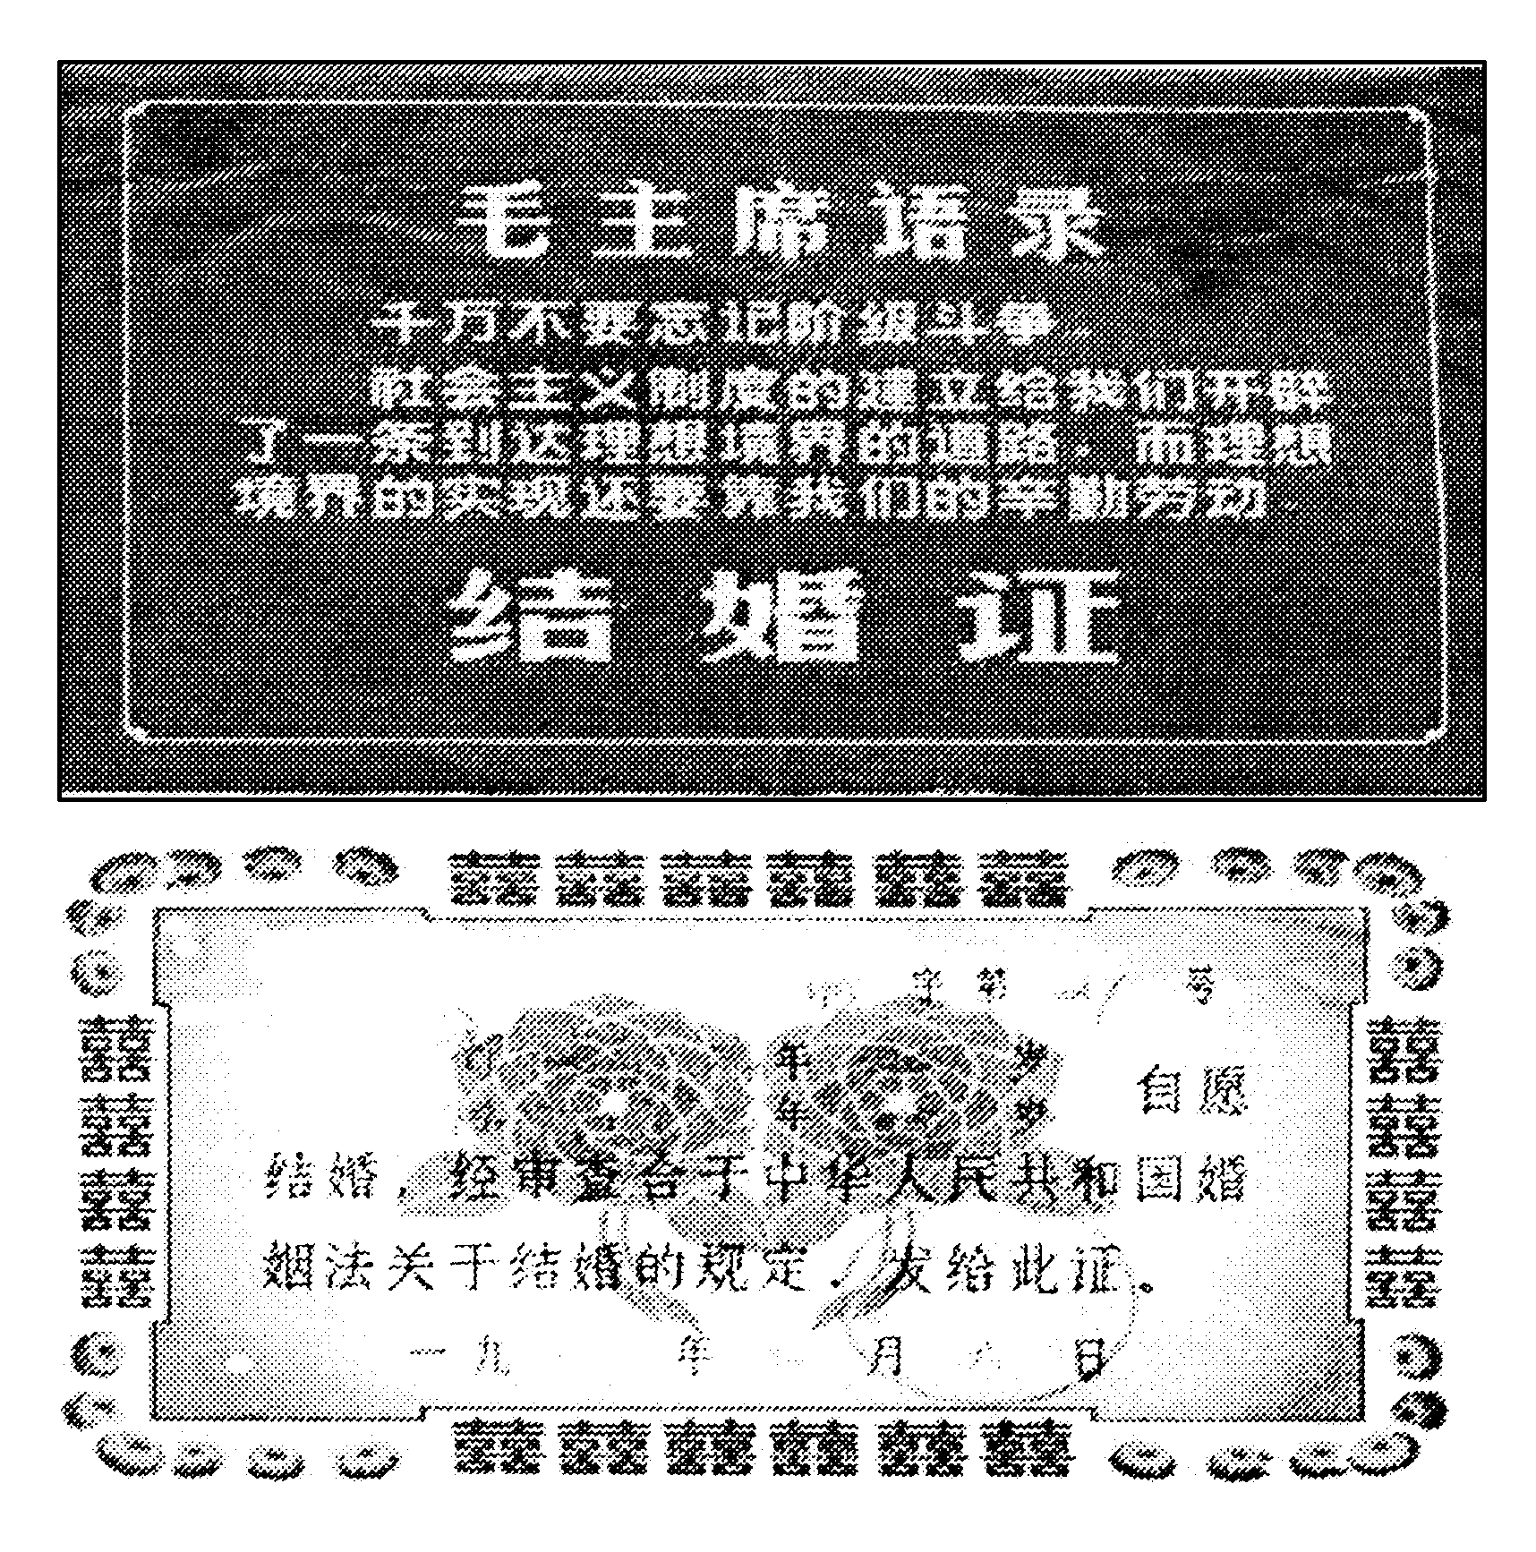
$来&源：ziyuanku.com ①“结婚证”深深打上时代烙印 ②结婚有法可依
③“阶级斗争”影响到国民个人生活④法律制度完全遭到破坏
A．①② B．①②③ C．①④ D．②③
77 云南省富保村的村长说：“现在做村官太累了，担子重、压力大。过去村委会主任是上面指派，只要把乡、镇的任务完成就行了。现在不同了，这个职务是老百姓给的，除了让上面满意，你更得对百姓负责。”以上村官任务的变化与哪一法律的实行有关( )
A．《劳动和社会保障法》 B．《义务教育法》
C．《中华人民共和国民法通则》 D．《中华人民共和国村民委员会组织法》
78 2016年5月，台湾地区领导人蔡英文上台后拒不承认“九二共识”，严重阻碍了两岸关系发展。
“九二共识”的主要内容是（ ）。
A.海峡两岸均坚持“一个中国”原则 B.两岸实行通商、通邮、通航
Ziyuanku.com C.两岸停止军事对峙 D.加强两岸的经济文化交流
79 和平共处五项原则是新中国长期以来外交政策指导方针，它首次提出是
A．1950年《中苏友好同盟互助条约》 B．1953年周恩来接见印度代表团
C．1955年万隆会议上 D．1972年《中美联合公报》
80 “这个会议的召开,反映了最近时期以来在世界的这个地区所发生 的巨大变化，也反映了亚非各国要把自己的命运掌握在自己手里,同时以平等的地位同世界上其他国家友好合作的 日益坚强的愿望。”这个会议是指
A．日内瓦会议B．万隆会议 C．亚太经合组织会议D．第26届联合国大会
81 “忆往昔，求和割地华夏声咽忍顾黎民血；看今朝，喜迎回归举国同庆再造中国魂。”下列各项中，最符合这幅对联主题的是
A．开国大典 B．“文革”结束 C．改革开放 D．香港回归
82 2010年1月，海地发生大地震，中国八名维和警察在地震中光荣牺牲。中国在海地的维和行动体现了当前我国外交的新特点是
A．奉行独立自主的和平外交政策 B．参加联合国框架内的国际活动
C．参与地区性国际组织活动 D．发展与周边国家的睦邻友好关系83 古希腊城邦的主要特征是
A．多为番属关系 B．小国寡民，各城邦独立自主
C．众多城邦组成独立国家 D．形成中央集权国家
84 有学者对梭伦改革的某项措施作了如下评价：“（它）使正在萎缩中的公民集体日益壮大，为雅典民主政体的发展提供了最主要的政治保证。”该项措施应为
A. 建立公民陪审法庭 B. 废除债务奴隶制
WWW.ziyuanku.com C. 实行参政津贴制 D. 实行陶片放逐法
85 罗马法体系最终完成的标志是 A．《十二铜表法》的发表 B．万民法的颁布
C．公民法的颁布 D．民法大全的颁布
86 1689年，英国议会颁布《权利法案》，下列有关说法错误的是
A．保证了议会的权利 B．国王逐渐处于统而不治的地位
C．否定了君权神授 D．完全剥夺了国王的所有权利
$来&源：ziyuanku.com87 美国1787年宪法在权力结构中突出强调的原则是
Ａ．分权与制衡 Ｂ．中央集权
Ｃ．地方分权 Ｄ．自由平等
88 根据美国1787年宪法，美国总统掌握的权利是
A．最高立法权 B．最高司法权 C．最高行政权 D．最高财政权
89 德意志帝国宪法规定德国皇帝具有的权利是
①是国家的元首和军队的统帅； ②召集和解散议会；
③任命帝国首相； ④帝国议会通过法案经皇帝批准才能生效；
A．①②③ Ｂ．①②③④ Ｃ．①③④ Ｄ．②③
90 某学生的论文把英国“光荣革命”、美国1787年宪法、法国1875年“一票共和”、设计德国政治管理模式的俾斯麦等作为重要证据。该论文的主题最有可能是
A．资产阶级革命在欧洲的扩展 B．欧美资产阶级代议制的确立和发展
C．西方政党政治的发展演变 D．走向世界的英国政治发展模式
ziyuanku.com
二 非选择题（第1题18分，第2题12分，共30分）

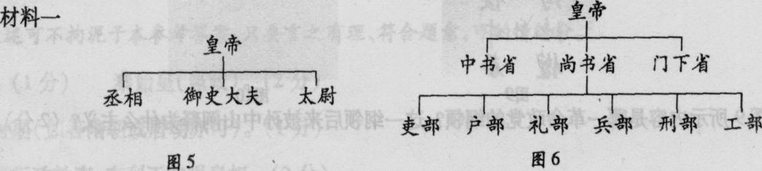
1．阅读下列材料：（18分）
材料二 （明太祖）罢丞相不设，析中书省之政归六部，以尚书任天下事，侍郎贰（副）之，而殿阁大学士只备顾问。 ——《明史·职官志》
材料三 军机处机构简单，有官无吏，办公场所只是几间值班用的平房。军机大臣品级不高，但都由钦定。他们每日接受皇帝召见，跪受笔录，军国大事均由皇帝一人裁决。各种诏令由军机大臣按皇帝的意旨拟写成文，经皇帝审批后，传达给中央各部和地方官员执行。 ——人教版《历史》必修一
请回答：
（1）根据材料一指出，图一所示的中央政权组织创立于哪一朝代？图二所示的唐朝中央官制在历史上被称作什么制度？（4分）

（2）根据材料二指出，明太祖为加强皇权采取了哪些措施？（6分）

（3）军机处设置于哪一朝代？根据材料三归纳军机处的主要职能。（5分）

（4）综合以上材料，指出中国古代君相矛盾演变的趋势。（3分）

2. 根据所学知识完成下表（每空2分，共12分)

国别 | 英国 | 美国 | 法兰西第三共和国 | 德意志帝国
政体 |  | 总统制民主共和制 | 议会制民主共和制 | 二元制君主立宪制
宪法或法律文献 | 《权利法案》 | 1787年宪法
国家元首及产生方式 | 国王（世袭) |  | 总统（选举） | 皇帝（世袭）
政府首脑及产生方式 | 首相（议会选出） | 总统（选民间接选举） | 总统（议会选出) | 宰相（皇帝任命）
权力中心 | 议会 | 总统

高一（2019届）第二学段考试历史参考答案
一、单项选择题：（本大题共35小题，每小题2分，共70分）
题号 | 56 | 57 | 58 | 59 | 60 | 61 | 62 | 63 | 64 | 65
答案 | A | A | D | B | C | D | C | B | D | D
题号 | 66 | 67 | 68 | 69 | 70 | 71 | 72 | 73 | 74 | 75
答案 | D | D | C | C | D | D | D | D | C | A
题号 | 76 | 77 | 78 | 79 | 80 | 81 | 82 | 83 | 84 | 85
答案 | B | D | A | B | B | D | B | B | B | D
题号 | 86 | 87 | 88 | 89 | 90
答案 | D | A | C | B | B

1.（18分）
(1)秦朝(2分)。三省六部制(2分)。
(2)废除丞相;裁撤中书省,以六部分理全国政务;设殿阁大学士。(每点2分，共6分,只是抄材料原文最多2分)
(3)清朝(2分)主要职能:接受皇帝召见,跪受笔录;按皇帝意旨拟写诏令,传达给中央和地方各部门。(3分)
(4)皇权不断强化，相权逐渐削弱直至被废除。（3分)

2.根据所学知识完成下表（12分)
国别 | 英国 | 美国 | 法兰西第三共和国 | 德意志帝国
政体 | 议会制君主立宪制 | 总统制民主共和制 | 议会制民主共和制 | 二元制君主立宪制
宪法或法律文献 | 《权利法案》 | 1787年宪法 | 法兰西第三共和国宪法 | 德意志帝国宪法
国家元首及产生方式 | 国王（世袭) | 总统（选民间接选举） | 总统（选举） | 皇帝（世袭）
政府首脑及产生方式 | 首相（议会选出） | 总统（选民间接选举） | 总统（议会选出) | 宰相（皇帝任命）
权力中心 | 议会 | 总统 | 议会 | 皇帝

